2016年8月吉日
お客様各位

第８回コーガアイソトープ滅菌セミナーおよび第１３回照射施設見学会のご案内

株式会社 コーガアイソトープ

時下ますますご清栄のこととお慶び申し上げます。平素は格別のご高配をいただき厚くお礼を申し上げます。

さて、弊社では、「第８回コーガアイソトープ滅菌セミナー －放射線滅菌の理論と実践－」および「第１３回照射施設見学会」を下記のとおり開催いたします。
今回のセミナーは講師に、「元 アトムメディカル株式会社 顧問 佐藤健二先生」、「テュフズードジャパン株式会社 MHS事業部 非能動医療機器 部長代理 川戸隆弘先生」をお招きし、佐藤先生には、滅菌医療機器に求められる品質管理についての解説を、川戸先生には、放射線滅菌医療機器の規格適合のために求められることについて解説していただく予定です。
また、セミナー前日には、弊社の照射施設見学会を計画しています。実際の照射施設を見学していただき、ガンマ線滅菌の具体的なイメージを持っていただけると思います。
お客様には、ガンマ線滅菌利用に当たっての問題点の解決、またはご利用導入のお手伝いになることと存じますので、この機会に多数のご参加をお待ちしております。

記

■第８回コーガアイソトープ滅菌セミナー
・日 時 2016年10月14日（金）10:00～17:00 (受付9:15～)
・場 所 メルパルク京都 京都市下京区東洞院通七条下ル東塩小路町676−13
(電話 075-352-7390 JR京都駅 烏丸中央出口より徒歩１分 地図１参照)
■第１３回照射施設見学会
・日 時 2016年10月13日（木）10:10～15:40
・集合場所 ＪＲ南草津駅西口 (地図２参照)
・見 学 （株）コーガアイソトープ 照射施設・・・滋賀県甲賀市

以 上
第８回 コーガアイソトープ滅菌セミナー ― 放射線滅菌の理論と実践 ―

◆日 時 2016年10月14日（金）10:00～17:00 (受付9:15～)
◆場 所 メルパルク京都 5F
京都市下京区東洞院通七条下ル東塩小路町676−13
電話 075-352-7390 JR京都駅 烏丸中央出口より徒歩１分
◆参加費 3,000円
◆定 員 120名
◆プログラム ◆当日の連絡先 080-1505-7875
9:15 | 受付開始
10:00～10:10 | 開会、主催者挨拶
10:10～10:50 | 放射線滅菌の概要  放射線とは、滅菌とは、メリット、注意点など  （株）コーガアイソトープ 営業部課長 成末 泰岳
10:50～11:40 | 放射線照射による高分子材料への影響（材質の変化に関する事例および対応策）  高分子材料の材質劣化、および劣化抑制のメカニズムについて  （株）コーガアイソトープ 取締役営業部長 博士(工学） 廣庭 隆行
11:40～12:50 | 昼休み（個別相談受付）(昼食は、外部の施設を利用してください)
12:50～13:40 | 放射線滅菌における微生物試験法  ガンマ線滅菌における微生物試験法、線量設定方法について  （株）コーガアイソトープ 滅菌研究センター 博士（農学）福山 貞伸  ISO/TC198 WG8委員
13:40～14:10 | 放射線滅菌に関する規格（ISO11137/JIS T 0806）の現状と今後の動向  放射線滅菌に関する規格の体系、今後の動向について  （株）コーガアイソトープ 品質管理部課長 松本 敦  ISO/TC198 WG2(WG15)委員
14:10～15:10 | 【特別講演①】滅菌医療機器とＱＭＳ入門  滅菌医療機器に求められる品質管理、注意点、ＥＯＧ滅菌との比較など  元 アトムメディカル（株） 顧問 佐藤 健二 先生
15:10～15:30 | 休憩 コーヒーブレイク
15:30～16:30 | 【特別講演②】放射線滅菌に関する審査のポイント  放射線滅菌医療機器の規格適合のために求められること、注意する点など  テュフズードジャパン（株）MHS事業部 非能動医療機器  部長代理 川戸 隆弘 先生
16:30～17:00 | 質疑応答、閉会挨拶、閉会
17:00～18:00 | 個別相談受付
第13回 コーガアイソトープ照射施設見学会

◆日 時 2016年10月13日（木）10:10～15:40
◆参加費 2,000円
◆定 員 40名
◆タイムスケジュール ◆当日の連絡先 080-1505-7875
10:10 | ＪＲ南草津駅西口 (図２参照)
10:15 | バス出発（貸切バス）
10:45～10:55 | 新名新高速道路 甲南ＰＡ（トイレ休憩）
11:15 | コーガアイソトープ到着・受付
11:20 | 主催者挨拶
11:25～12:00 | 会社概要・ガンマ線滅菌の紹介
12:00～12:40 | 昼食（参加費に含みます）
12:40～14:00 | 照射施設見学、放射線測定実験、利用されている製品紹介
14:00～14:30 | 質疑応答
14:30 | 閉会※閉会後の個別相談も受け付けます。終了後、甲賀駅までお送りします
14:40 | バス出発（貸切バス）
14:55～15:05 | 新名神高速道路 甲南ＰＡ（トイレ休憩）※お土産購入にご利用ください
15:40 | ＪＲ南草津駅解散 ※交通事情等により遅れることがありますので、お帰りの電車は余裕を持ってご予定ください。

お申し込み方法

◆申込み・問い合せ先
株式会社 コーガアイソトープ 担当 営業部 成末泰岳
〒520-3404 滋賀県甲賀市甲賀町神保53-6
TEL : 0748-88-3125 FAX : 0748-88-2296 当日の連絡先：080-1505-7875
E-mail : contact@koga-isotope.co.jp
◆参 加 費 滅菌セミナー 3,000円 ／ 照射施設見学会 2,000円
セミナー、施設見学会それぞれ個別でも申し込みができます。
参加費は、当日受付にてお支払いください。
◆定 員 滅菌セミナー 120名 ／ 照射施設見学会 40名
◆申込方法 別紙用紙に必要事項をご記入の上、FAXまたはE-mailでお申し込みください。
◆申込期限 2016年10月7日(金)
（先着順で締め切りとさせていただきます。また、定員の都合上１社あたりの参加者を、制限させていただくこともありますので、ご了承ください。）
（図１）セミナー会場のご案内

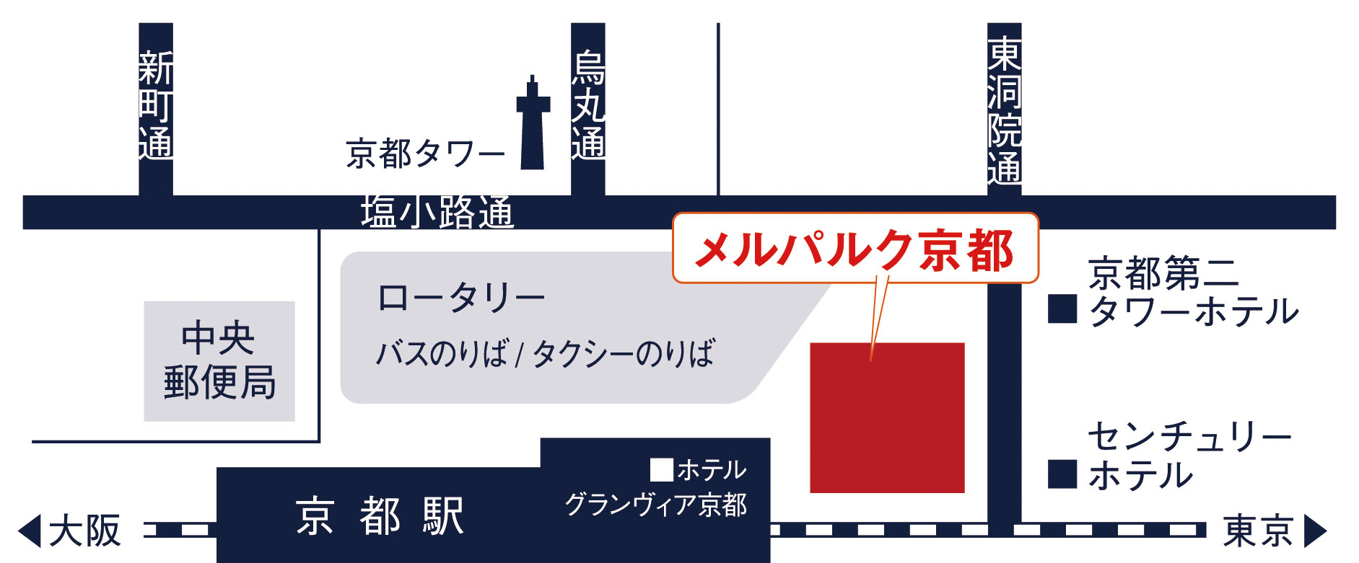

（図２）見学会集合場所（南草津駅西口）のご案内
至 草津
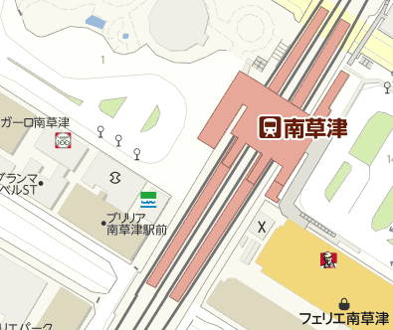
集合場所
西口
至 京都
●電車案内

・京都駅⇒南草津駅
新快速（びわこ線）で約20分です。同じホームの湖西線の電車にお乗りにならないようご注意ください。草津駅のひとつ手前の駅になります。

・米原駅⇒南草津駅
新快速（びわこ線）で約40分です。草津駅の次の駅になります。

